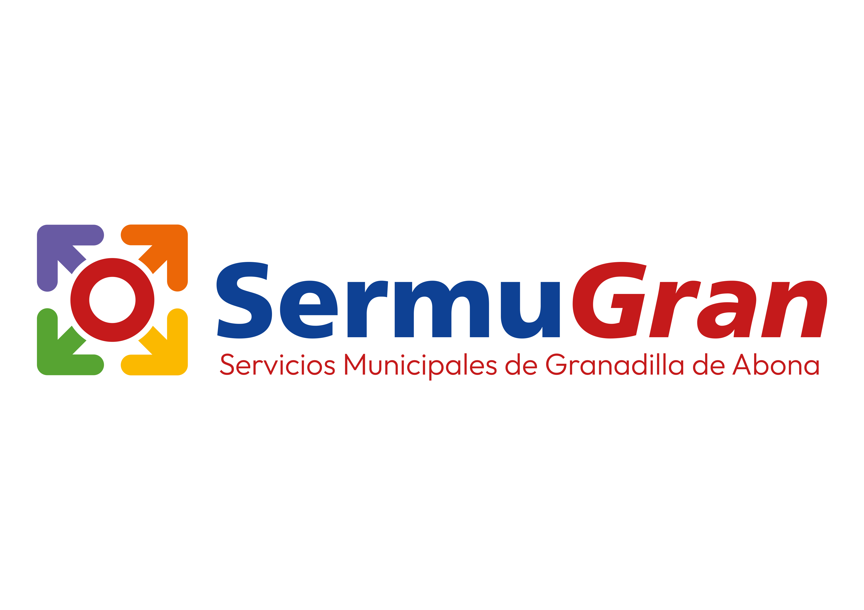

- Encomiendas de gestión.
- Encomiendas Recibidas: La empresa municipal tiene encomendado la prestación de varios servicios por parte del Ilustre Ayuntamiento de Granadilla de Abona, las cuales algunas siguen vigentes y otras han sido revocadas o modificadas por el organismo del que depende la entidad:
- Encomienda de Gestión del Servicio Municipal de Información al Ciudadano (SAC), apoyo al mantenimiento de los sistemas informáticos y la Gestión de la Oficina Municipal de Información al Consumidor (OMIC). 09/03/2010.
- Encomienda del Servicio de Conservación Mantenimiento y Mejora de Espacios y Edificios Públicos. 27/05/2010.
- Encomienda del Servicio Público de Recogida de Residuos Sólidos Urbanos y Limpieza Viaria, Playas, Instalaciones Deportivas y Otros Centros Municipales. 16/12/2011.
- Encomienda de Gestión del Servicio de Atención Telefónica. 25/10/2012.
- Revocación de la encomienda de la Gestión de la Oficina Municipal de Información al Consumidor (OMIC). 30/07/2015.
- Encomienda de la Recogida selectiva de Papel y Cartón. 29/09/2016.
- Revocación de la encomienda de apoyo al mantenimiento de los sistemas informáticos. 30/11/2017.
- Delegación de la Facturación del Transporte marítimo entre Canarias y Península de la recogida selectiva de Papel y Cartón. 24/04/2018.
- Modificación de la encomienda del Servicio de Atención a la Ciudadanía y del Servicio de Conservación Mantenimiento y Mejora de Espacios y Edificios Públicos. 29/11/2018.
- Implantación de la recogida de los bioresiduos. 30/03/2023.
- Encomienda de Gestión del los servicios del SAD y Centros Virgen del Pino y Cadi. 01/01/2025.
- Encomiendas realizadas: En la actualidad no se ha realizado ninguna encomienda a otra entidad para la prestación de los servicios que tiene como objetivos nuestra Sociedad.

